PROYECTO DYDI · UTD · INTEGRADORA 2026
Actividad 3.5 — Resultados, interpretación, discusión y conclusiones
Fecha de entrega: 17 de julio de 2026 · Modalidad: equipo
Borrador de las secciones finales del informe, listo para integrarse en la Unidad IV. Se apoya en el banco de datos, las tablas y el dossier de gráficos de la Actividad 3.4.
Pregunta de investigación: ¿puede una arquitectura de microservicios fragmentada en cuatro cuentas de la capa gratuita de Render soportar tráfico concurrente y procesamiento en tiempo real sin colapsar por falta de memoria (OOM) ni degradar inaceptablemente su latencia? Hipótesis (H4): existe un nivel ≤ 5 000 conexiones concurrentes en el que el sistema incumple sus umbrales operacionales predefinidos (fallos HTTP < 5 %, caídas WS < 10 %, establecimiento WS P95 < 2 s).

Resultados

R.1 Línea base (100 VUs, piloto válido)
La corrida piloto válida a 100 usuarios virtuales registró 21 596 peticiones HTTP (35.3 req/s sostenidas) sin fallos, 408 sesiones WebSocket sin caídas, tiempo medio de conexión WS de 682 ms (P95 805 ms) y latencia HTTP P95 de 404 ms. El consumo pico de memoria por servicio fue de 20.9 a 44.5 MB, es decir entre 4.1 % y 8.7 % del límite de 512 MB.

R.2 Matriz experimental (niveles 100 y 1 000 VUs)
De la matriz de cuatro niveles se ejecutaron los niveles 100 y 1 000 (6 corridas válidas de 6, tres repeticiones por nivel, mismo commit y misma ventana horaria; los niveles 2 500 y 5 000 no se ejecutaron — véanse Limitaciones). La Tabla 1 resume la mediana de las tres repeticiones por nivel, con el rango mín–máx entre paréntesis.
Métrica | 100 VUs | 1 000 VUs
Peticiones HTTP fallidas | 0.00 % | 0.00 % (0 / 64 706)
P95 HTTP | 826 ms (790–847) | 1 045 ms (955–1 138)
Conexiones WS caídas | 0.00 % (0–1.92) | 23.87 % (23.59–24.16)
P95 establecimiento WS | 918 ms (894–932) | 19 974 ms (19 817–20 251)
RAM pico api-gateway | 43.6 MB (43.5–43.8) | 238.5 MB (236.8–239.2)
RAM pico realtime | 42.8 MB (36.6–50.7) | 231.3 MB (164.1–293.0)
RAM pico groups | 51.6 MB (51.0–52.3) | 54.8 MB (49.9–60.4)
RAM pico habits | 20.8 MB (20.6–21.0) | 21.5 MB (20.7–21.5)
Tabla 1. Mediana de 3 repeticiones por nivel (mín–máx entre paréntesis), Sesión 1. En negritas, los valores que cruzan un umbral operacional predefinido.
Conforme a los umbrales predefinidos en el instrumento antes de las corridas, a 1 000 VUs el plano HTTP se mantiene dentro de umbral (0 fallos en 64 706 peticiones; P95 26 % mayor que en el nivel 100), mientras el plano WebSocket cruza sus dos umbrales: la mediana de caídas (23.87 %) más que duplica el 10 % permitido y el establecimiento P95 (19 974 ms) multiplica por diez el límite de 2 s. La dispersión entre repeticiones es mínima (caídas entre 23.59 % y 24.16 %).
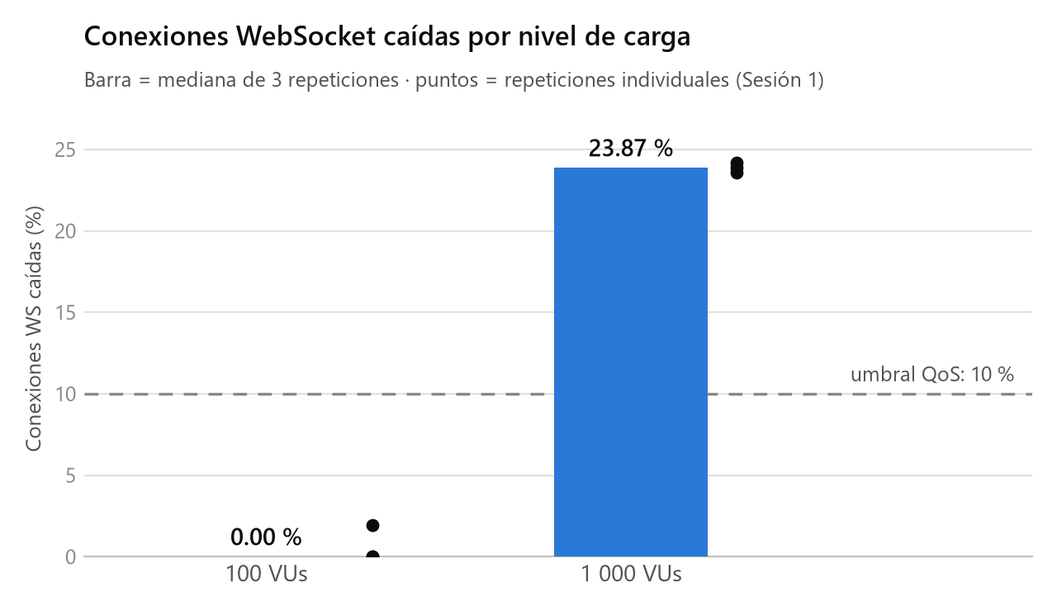
Figura 1. Conexiones WS caídas por nivel contra el umbral de QoS (mediana de 3 repeticiones; puntos = repeticiones).
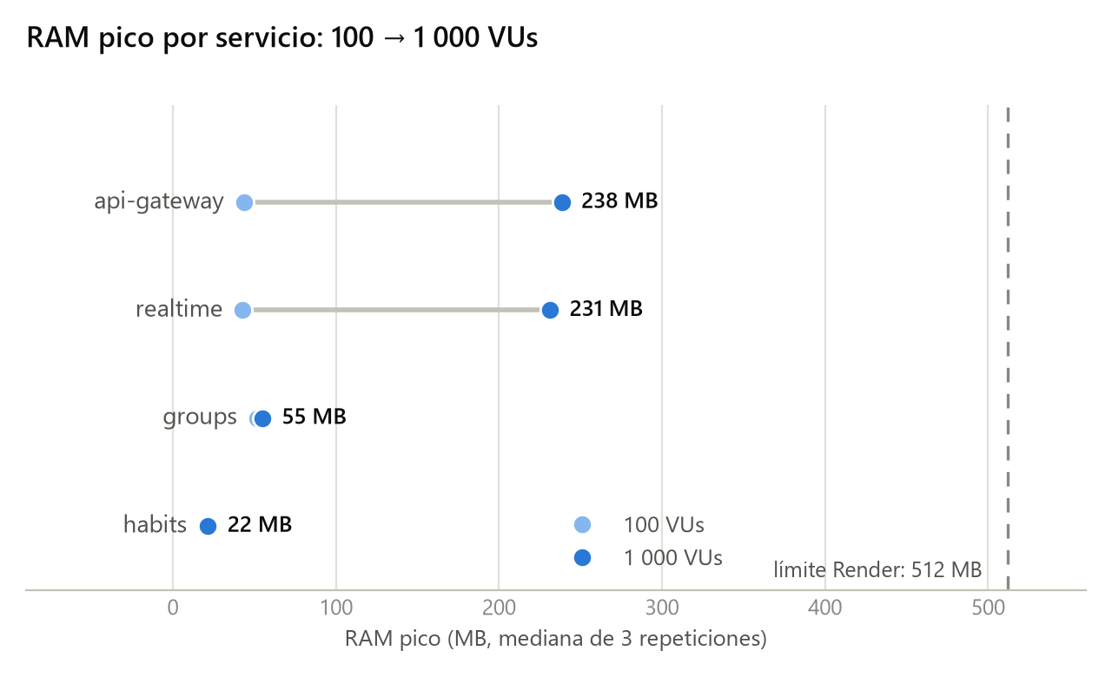
Figura 2. RAM pico por servicio en 100 → 1 000 VUs, contra el límite de 512 MB.
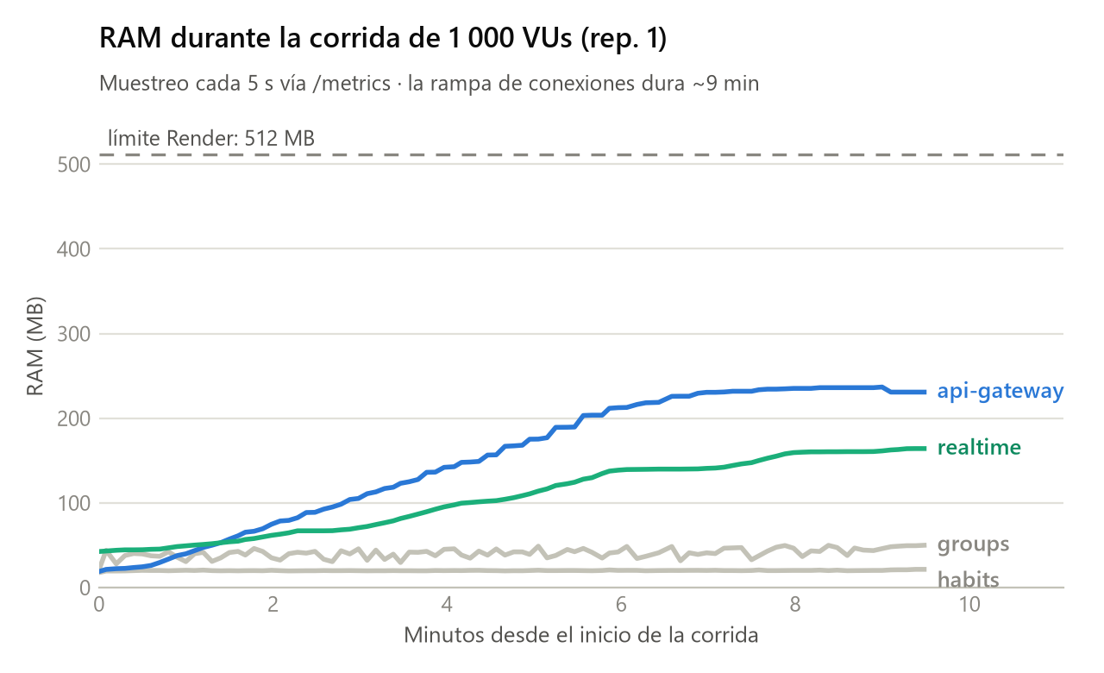
Figura 3. RAM durante la corrida de 1 000 VUs (rep. 1): crecimiento ligado a la rampa y meseta, lejos del límite.

R.3 Arranque en frío
Tras la suspensión por inactividad (15 minutos en el plan gratuito), la primera respuesta de /health tardó entre 10.7 y 13.5 s por servicio (contra 0.3–0.6 s en caliente). El efecto compuesto es mayor: mientras un servicio proxeado despierta, el gateway agota su tiempo de espera y responde 502 en cadena, de modo que un cliente que llega “en frío” percibe la aplicación como caída durante 30–60 s.

Interpretación
El punto de quiebre existe, llega antes de lo esperado y no es de memoria. La hipótesis H4 queda confirmada, con dos matices que la precisan. Primero, el quiebre apareció un orden de magnitud antes del techo hipotetizado (en el nivel 1 000, no cerca de 5 000). Segundo —y contra la expectativa de un agotamiento de memoria—, el sistema incumplió primero sus umbrales de calidad de servicio del canal en tiempo real cuando el servicio más cargado usaba apenas 46.6 % de sus 512 MB (Figura 2): es un quiebre de QoS, no de recursos.
La memoria se comporta como lo predice la arquitectura. El crecimiento ×5.4 de RAM se concentra exactamente en la ruta que sostiene conexiones persistentes (api-gateway, que paga cada conexión dos veces por su papel de proxy, y realtime-service), mientras los servicios transaccionales permanecen planos (Figura 2). Dentro de una corrida, el consumo sigue a la rampa de conexiones y se aplana al llegar al pico sin dispararse después (Figura 3): es consumo proporcional a las conexiones activas, no una fuga. Esto responde directamente al objetivo de caracterizar el costo de sostener WebSockets propios dentro de 512 MB.
La dispersión mínima descarta el azar. Que las tres repeticiones de 1 000 VUs caigan en una banda de 0.6 puntos porcentuales (Figura 1) indica un límite sistemático del sistema bajo prueba, no ruido de la plataforma compartida — la amenaza de “vecinos ruidosos” que motivó el diseño de 3 repeticiones por nivel.
En términos del marco teórico, el mecanismo observado es de acoplamiento entre servicios y no de cómputo: el handshake WebSocket verifica membresía contra groups-service (decisión de seguridad fail-closed), de modo que la salud del canal en tiempo real depende de la latencia de un servicio transaccional y de su capa de datos. Traducido al patrón de uso de la aplicación mediante la Ley de Little (L = λ·W) y bajo supuestos declarados de sesión, el régimen validado con holgura (100 conexiones concurrentes) equivale a ~3 200 usuarios activos diarios (~400 grupos llenos) — estimación de orden de magnitud en la que converge, de forma independiente, la cuota mensual de egreso.

Limitaciones de los datos y del análisis
- Niveles 2 500 y 5 000 no ejecutados. Las restricciones operativas del propio free tier (cuota de egreso, pausa y créditos de la capa de datos) agotaron la ventana experimental. El quiebre quedó localizado en 1 000 VUs, pero el comportamiento posterior al quiebre —incluido el nivel donde aparecería el OOM— queda sin caracterizar.
- Carga de un solo usuario (validez de constructo). Todos los VUs se autentican con la misma cuenta de pruebas; los patrones de consulta y caché de la base de datos no representan a miles de usuarios distintos.
- Solo dos niveles de carga. Con dos puntos no es justificable ajustar curvas de crecimiento; por eso la traducción a usuarios se hace por la Ley de Little con supuestos explícitos (sesiones de ~5 min, ~1.5 sesiones/día, 25 % en hora pico) y se reporta como estimación condicionada, no como resultado experimental.
- Ruido de plataforma compartida. El mismo nivel 100 midió P95 de 404 ms (piloto) y de 826 ms (matriz) en ventanas y commits distintos — consistente con vecinos ruidosos; por ello se reporta dispersión entre repeticiones y no corridas únicas. Además, n = 3 por nivel hace de la desviación estándar una medida indicativa.
- Inyector único. k6 corre desde una sola máquina/red; en los niveles altos (no ejecutados) el ancho de banda del inyector podría haber sido cuello de botella.

Discusión
Frente a la literatura, los resultados coinciden en el qué y aportan en el dónde. Fernando y Engel (2025) muestran que las bibliotecas WebSocket ligeras de Go superan los 44 000 mensajes/s con 1 000 clientes: nuestro difusor, en efecto, nunca fue el cuello (cero eventos perdidos incluso en los colapsos). El fallo llegó por donde lo anticipa Sobri et al. (2022): el pool de conexiones a la base de datos como recurso crítico de los microservicios bajo estrés — en nuestro caso, agravado porque el handshake del canal en tiempo real atraviesa esa misma ruta transaccional. La discrepancia instructiva es con la literatura clásica de evaluación de microservicios (Blinowski et al., 2022), que ubica los cuellos en el diseño del sistema sobre infraestructura dedicada: en la capa gratuita, las reglas operativas del proveedor (cuotas de egreso, pausas por inactividad, créditos de ráfaga de la base de datos) actuaron sobre el experimento con la misma fuerza que los límites de cómputo — al punto de dejar fuera de línea al propio experimento por la factura de bytes de sus corridas.
Fragmentar en cuatro cuentas aísla presupuestos pero propaga fallos. La suspensión por egreso afectó solo a las cuentas del gateway y de groups (aislamiento de presupuesto); pero un realtime-service perfectamente sano entregó 87 % de fallos de conexión en las corridas excluidas de la Sesión 2 porque su verificación de membresía atravesaba un groups-service bloqueado (propagación por dependencia). En esta clase de arquitectura, el aislamiento de recursos no implica aislamiento de fallos — una precisión que la discusión de microservicios suele dar por sentada en infraestructura homogénea (Newman, 2021).
El episodio del piloto es un resultado metodológico en sí mismo. Sin telemetría del lado del servidor, el 88 % de fallos del piloto 1 se habría atribuido a la capa gratuita cuando era el limitador de tasa del propio gateway; y el colapso por inanición de E/S (memoria al tope con CPU ociosa) habría sido indistinguible de un colapso por cómputo. Para estudios de carga sobre infraestructura compartida, la telemetría embebida no es opcional — coincide con la motivación de instrumentar dentro del sistema bajo prueba en lugar de depender de métricas del proveedor.

Conclusiones preliminares
Respuesta a la pregunta de investigación: sí, con un límite medido. La arquitectura de microservicios en Go fragmentada en cuatro cuentas gratuitas de Render sostiene tráfico concurrente con tiempo real: a 100 conexiones opera con holgura de un orden de magnitud (0 % de errores, ≤ 8.7 % de la memoria); a 1 000 conexiones el plano HTTP sigue sin fallar pero el canal en tiempo real cruza su umbral de servicio (23.87 % de caídas, establecimiento P95 ~20 s). El punto de quiebre es real, está en 1 000 conexiones o antes, y no llega por agotamiento de memoria (46.6 % del límite en el peor servicio) sino por calidad de servicio, mediada por el acoplamiento entre el handshake y la capa transaccional. Para la población objetivo de la pregunta —despliegues académicos y validación temprana de producto, con grupos de ≤ 8 miembros— el margen seguro medido (cientos de conexiones concurrentes; ~10³ usuarios activos diarios estimados) es más que suficiente.

Recomendaciones iniciales
- Operar la capa gratuita como parte del diseño, no como nota al pie: compresión de respuestas activada por defecto (−89.6 % de egreso medido), despertar en cascada + pinger externo administrado para las suspensiones, y planeación del historial de consumo de la capa de datos (créditos de ráfaga) antes de cualquier ventana de carga.
- Vigilar el acoplamiento del handshake: la salud del canal en tiempo real depende de groups-service; cualquier mitigación futura (p. ej., aliviar la verificación de membresía por conexión) debe evaluarse con corridas A/B antes de adoptarse.
- Conservar la telemetría embebida y los umbrales predefinidos como práctica permanente: fueron los que distinguieron hallazgos de artefactos durante todo el estudio.

Líneas de trabajo futuro
- Caracterizar el comportamiento posterior al quiebre en 2 500 y 5 000 VUs — incluida la localización del límite de memoria — con un plan de ejecución que administre los créditos de la capa de datos (corridas espaciadas).
- Aislar el efecto de las mitigaciones (niveles de compresión, modos de pooling) con corridas A/B.
- Repetir la carga con poblaciones de usuarios distintos, eliminando la amenaza de constructo del usuario único.
- Contrastar la misma base de código en un contenedor único de pago, para separar el costo de la fragmentación del costo del free tier.

Referencias citadas en estas secciones
- Blinowski, G., Ojdowska, A., & Przybyłek, A. (2022). Monolithic vs. microservice architecture: A performance and scalability evaluation. IEEE Access, 10, 20357–20374.
- Fernando, L., & Engel, M. M. (2025). Comparative performance benchmarking of WebSocket libraries on Node.js and Golang. Sinkron, 9(4), 2051–2060.
- Little, J. D. C. (1961). A proof for the queuing formula: L = λW. Operations Research, 9(3), 383–387.
- Newman, S. (2021). Building microservices (2.ª ed.). O'Reilly Media.
- Sobri, M., et al. (2022). A study of database connection pool in microservice architecture. JOIV, 6.
Estado del borrador. Estas secciones quedan listas para integrarse al informe final de la Unidad IV; las tablas y figuras provienen del banco y dossier de la Actividad 3.4 y los datos brutos de la recolección documentada en la Actividad 3.3.

